Метатель зерна самопередвижной МЗС-90

Серия метателей зерна МЗС-90 производства Ростсельмаш достойно выдержала проверку не только временем, но и интенсивной эксплуатацией. Сегодня метатель является образцом среди машин этого класса, выгодно отличаясь от большинства из них. Постепенные конструкционные изменения сделали его ещё совершеннее.
Метатель зерна предназначен для погрузки зерна в транспортные средства, а так же для перебуртовки зерна. Благодаря тому, что триммер имеет возможность поворачиваться вокруг своей оси на 135° в обе стороны, значительно расширяется и упрощается применение зернометателя на различных работах.
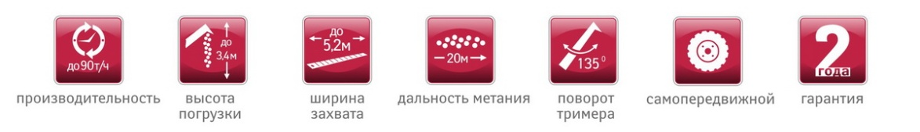
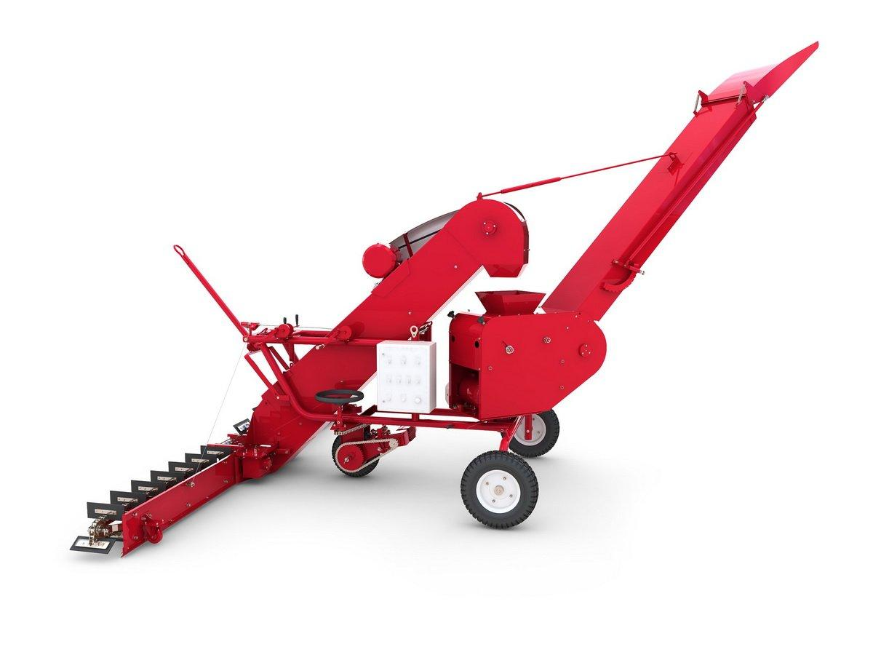

Качественные преимущества метателя зерна самопередвижного МЗС-90-20

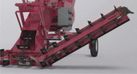 | Питатель  На метателе зерна установлен скребковый питатель. Он, в отличие от питателей шнековой конструкции, снижает травмирование зерна при подборе и транспортировке.  Кроме того, такая конструкция позволяет повысить долговечность электродвигателей, так как скребки на цепной передаче, отклоняясь при нагрузке, сглаживают пиковые показатели передачи крутящего момента, особенно в комплектации метателя с ПВИ.
Удобства перегона

Благодаря установленной снице метатель можно зацепить за трактор или другое средство и переместить его без учета длины питающего кабеля.
Удобства эксплуатации

На машине установлены: механизмы регулировки питателей по высоте в виде ручных лебедок и механизм регулировки высоты относительно нижней поверхности, загрузочного транспортера.
С помощью первого можно регулировать минимальную высоту скребка относительно плоскости расположения бурта вне зависимости от её рельефа.
С помощью механизма регулировки высоты загрузочного транспортера облегчаются транспортные переезды, а также работа с буртами высотой более 2,5 метров.
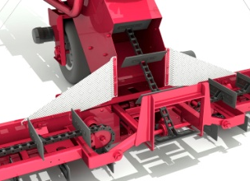 | Сокращение потерь  Ограничители, установленные на МЗС-90, значительно снижают просыпание зерновой массы, что увеличивает производительность и сокращает ручной труд.
Органы управления

Органы управления метателем зерна расположены с одной стороны, на относительно близком расстоянии. Это существенно экономит трудозатраты оператора, исключая лишние перемещения.
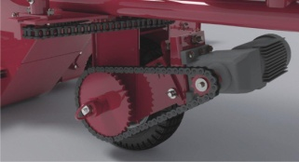 | Маневренность передвижения  Благодаря переднему приводу хода улучшилась маневренность передвижения.
Управления рабочим ходом

В зависимости от модификации шкаф управления устанавливается либо с ПВИ, либо с частотным преобразователем для управления рабочей скоростью движения машины. Машины с ПВИ дешевле, а с частотным преобразователем позволяют точно регулировать рабочую скорость движения, снижая нагрузку на электродвигатель привода загрузочного транспортера и питателей.
Расширенные технические возможности

Триммер и желоб метателя могут поворачиваться относительно вертикальной оси на 135^{о}, что увеличивает возможности применения метателя для формирования буртов.
Для предотвращения проворачивания триммера во время работы под опорной площадкой устанавливается механический тормоз.
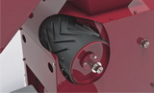 | Лента триммера  В триммере установлена ребристая бесконечная лента. Благодаря этому производительность метателя при погрузке в транспортное средство пшеницы может достигает 90 т/ч.
Управление потоком

Откидной козырек выгрузного желоба позволяет регулировать дальность и высоту метания зерна, что облегчает эксплуатацию при проведении работ по предварительной очистке от легких примесей в процессе перебуртовки.
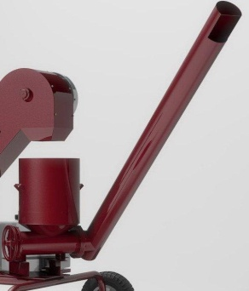 | Переоборудование в протравливатель (опция)  Приобретая комплект переоборудования в протравливатель, можно сэкономить денежные средства на покупку отдельной машины.

Технические характеристики
Модель | МЗС 90-01М | МЗС 90-02М | МЗС 90-05МВ | МЗС 90-06МВЧ
Высота погрузки в транспортное средство, м | 3 |  | 3,4
Ширина захвата, м | 4 |  | 5,2
Ящик электрический с панелью управления | Стандарт | С частотным преобразователем | Стандарт | С частотным преобразователем
Производительность (метание пшеницы), до, т/ч | 90
Дальность полета зерна (пшеницы) от места забора зерна питателя, м, до | 20
Высота бросания зерна (пшеницы), до, м | 6
Тип | Самопередвижной
Привод | Электрический
Потребляемая мощность, кВт | 10
Привод | Электрический 380В

